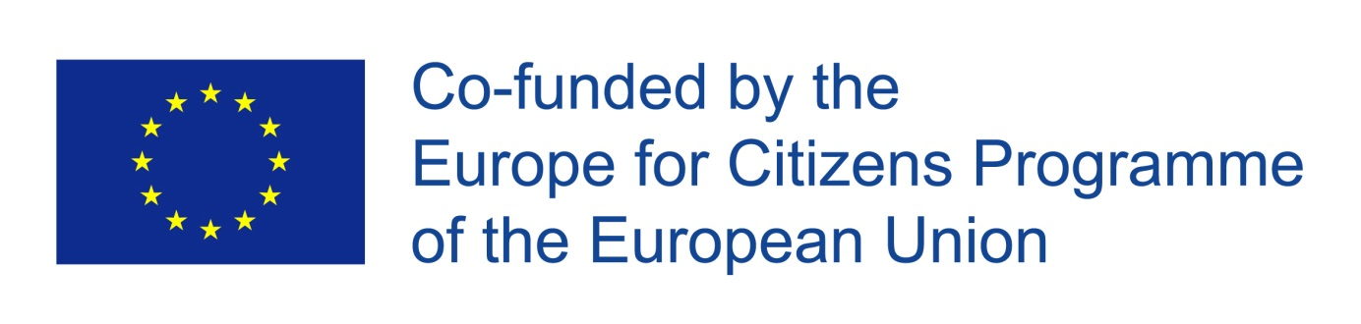
Program:
EUROPE FOR CITIZENS
Doba trvání projektu: 2015-2016
Termíny:
- Rakousko (region Wagram): 17. – 18. září 2015
- Španělsko (Badajoz):
25. – 26. únor 2016
- Malta (Marsa):
12. – 13. května 2016
- Česká republika (Praha):
2. – 3. června 2016
- Portugalsko (Espinho):
22. – 23. září 2016

Projekt "Active citizens for active climate protection" je spolufinancován Evropskou unií v rámci programu "Europe for citizens".
Projekt se týká aktivního přístupu občanů k ochraně životního prostředí. Cílem tohoto projektu je na jedné straně zvýšit povědomí občanů o tom, jak je důležité aktivně se podílet na ochraně životního prostředí a na straně druhé jim ukázat, že v tomto svém úsilí nejsou sami – že i občané jiných států EU aktivně pracují pro stejný cíl – ochranu klimatu naší Země. Kromě toho bude kladen zvláštní důraz na význam dobrovolnictví a odpovídající výměnu znalostí a zkušeností mezi partnerskými zeměmi.
Název projektu:
Active citizens for active climate protection
Aktivní občané pro ochranu životního prostředí

Projekt cílí na témata, která souvisí jak s každodenními životy občanů EU, tak s celou EU jako takovou. Je nutné si uvědomit, že v tuto chvíli ochrana životního prostředí nemá pouze regionální význam, ale i evropský a celosvětový, neboť účinky změny klimatu na Zemi zasáhnou dříve či později celou populaci, a to ať už přímo či nepřímo.
Projekt se snaží podporovat u občanů chuť aktivně se podílet na dosažení klimatických a energetických cílů EU pro rok 2020, které zahrnují významné snížení produkce skleníkových plynů. Tyto cíle, aktivity a snahy EU budou důležitými tématy k diskuzi v průběhu celého projektu. To, jak dosáhnout u občanů aktivního přístupu k životnímu prostředí, se budou partneři vzájemně učit prostřednictvím předávání zkušeností ze svých osvědčených probíhajících aktivit a projektů (tzv. „good practises).
Hlavním úkolem každého partnera projektu je organizace dvoudenního setkání všech partnerů. Součástí programu tohoto setkání bude právě představení zkušeností, aktivit a projektů jednotlivých partnerských zemí z oblasti ochrany životního prostředí a také uspořádání velké národní akce zaměřené na životní prostředí, do které budou s různou intenzitou zapojeni samotní občané (mezinárodní účastníci, domácí účastníci a běžní občané). Akce by měla být atraktivní a vhodná jak pro mladé, tak i pro starší občany a měla by nabídnout dostatečný prostor k diskuzi, výměně zkušeností a společnému rozvoji nových nápadů a myšlenek.
Očekává se, že několik skupin obyvatel najde inspiraci k zahájení vlastních aktivit týkajících se ochrany klimatu ve svém regionu a že tím budou motivovat i další lidi, aby se k nim přidali a dlouhodobě podpořili jejich úsilí. Mezinárodní a národní kontakty vytvořené během projektu budou sloužit k výměně nápadů a rozvoji nových myšlenek i po skončení projektu.

